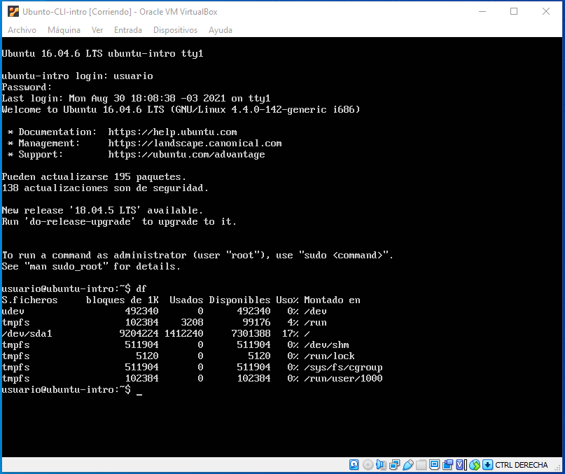

Vemos una lista archivos y carpetas que contiene el directorio. Tiene la misma función que ls en Windows o abrir una carpeta con la interfaz gráfica y ver los archivos que contiene el directorio.

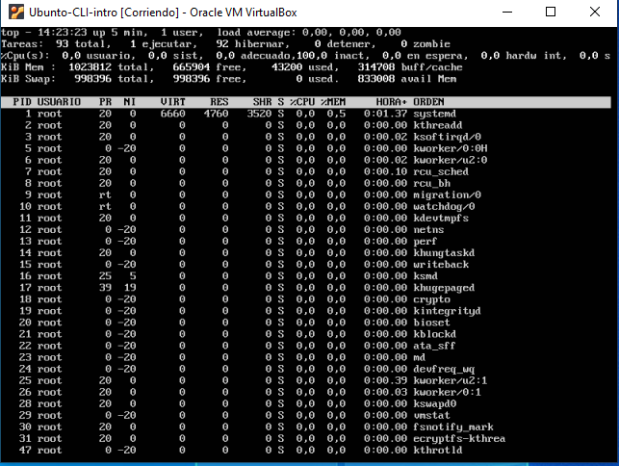

Vemos los procesos en ejecución. Esto en Windows lo vemos en el administrador de tareas en la solapa de procesos.